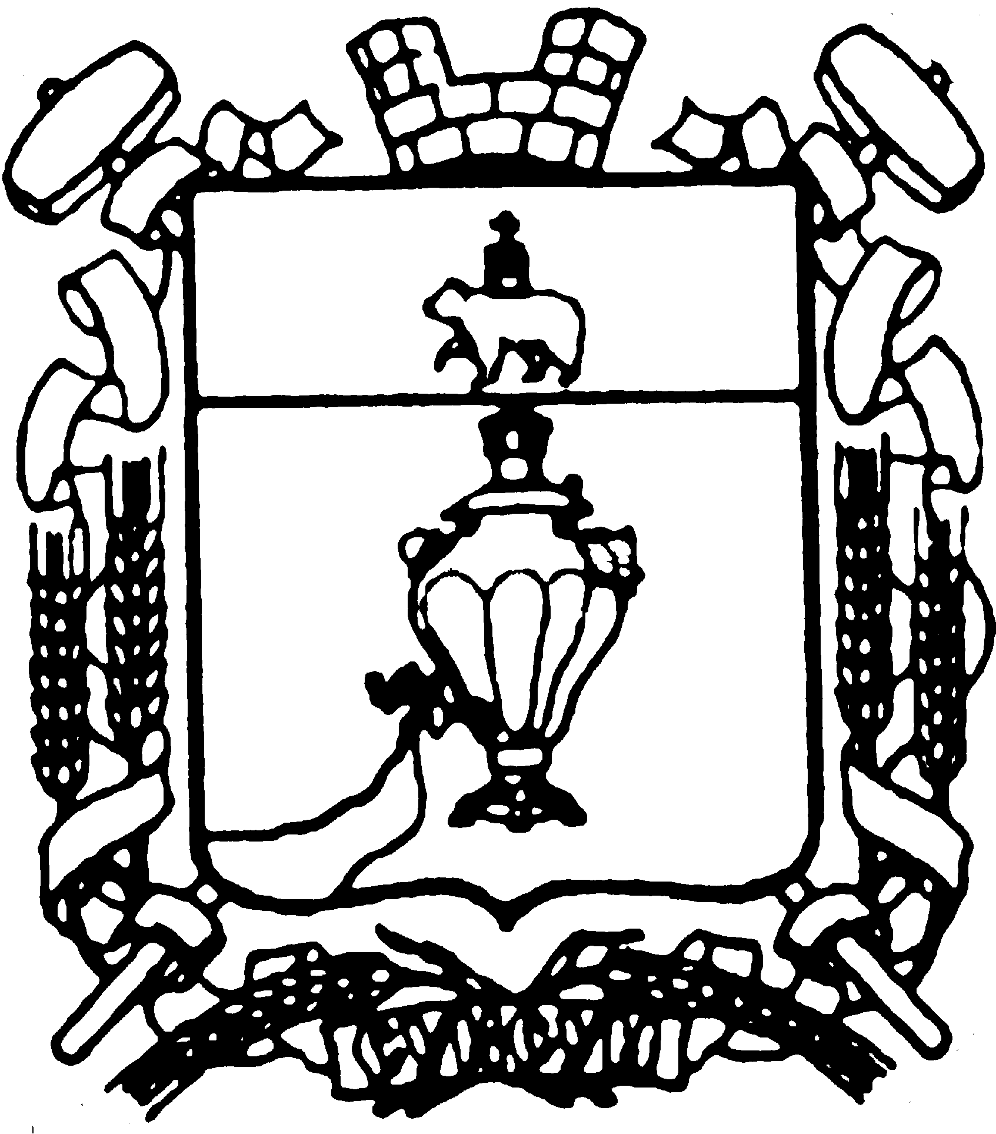

Земское собрание
Суксунского муниципального района
Пермского края

Р Е Ш Е Н И Е

Принято Земским собранием
Суксунского муниципального района 30.05.2013 года

______________ № ______________

30.05.2013
115
О присвоении звания «Почетный гражданин Суксунского района»
В соответствии с Решением Земского собрания Суксунского района от 31.03.2005г. № 87, «Об утверждении Положения о звании «Почетный гражданин Суксунского района», за многолетний и добросовестный труд, выдающиеся заслуги перед населением Суксунского района,
Земское Собрание РЕШАЕТ:
- Присвоить звание «Почетный гражданин Суксунского района» Щелконогову Григорию Ефимовичу.
2. Опубликовать настоящее Решение в газете Суксунского района «Новая жизнь».
3. Контроль исполнения настоящего Решения возложить на постоянную комиссию Земского собрания Суксунского муниципального района по развитию человеческого потенциала (председатель Л.А. Щелконогова).

Председатель  Земского собрания  Суксунского  муниципального района |  | Глава муниципального района - глава Администрации Суксунского муниципального района
А.М. Михляев |  | А.В. Осокин

